TRABAJO PRACTICO N 10
ANATOMIA HUMANA
APARATO REPRODUCTOR MASCULINO- FEMENINO

- Nombre los Órganos del Aparato Reproductor Masculino. Explica el Sistema de Irrigación más Importante.

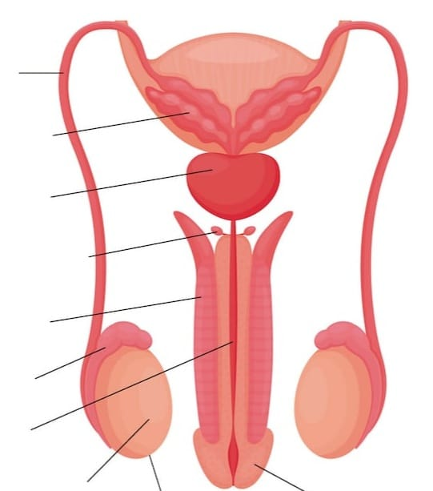

- Grafique el Aparato Reproductor Femenino y Explique su principal
sistema de irrigación y vascularización.

- Explique la Importancia y la Funciones en el Organismos de las Glándulas y sus respectivas Hormonas.

